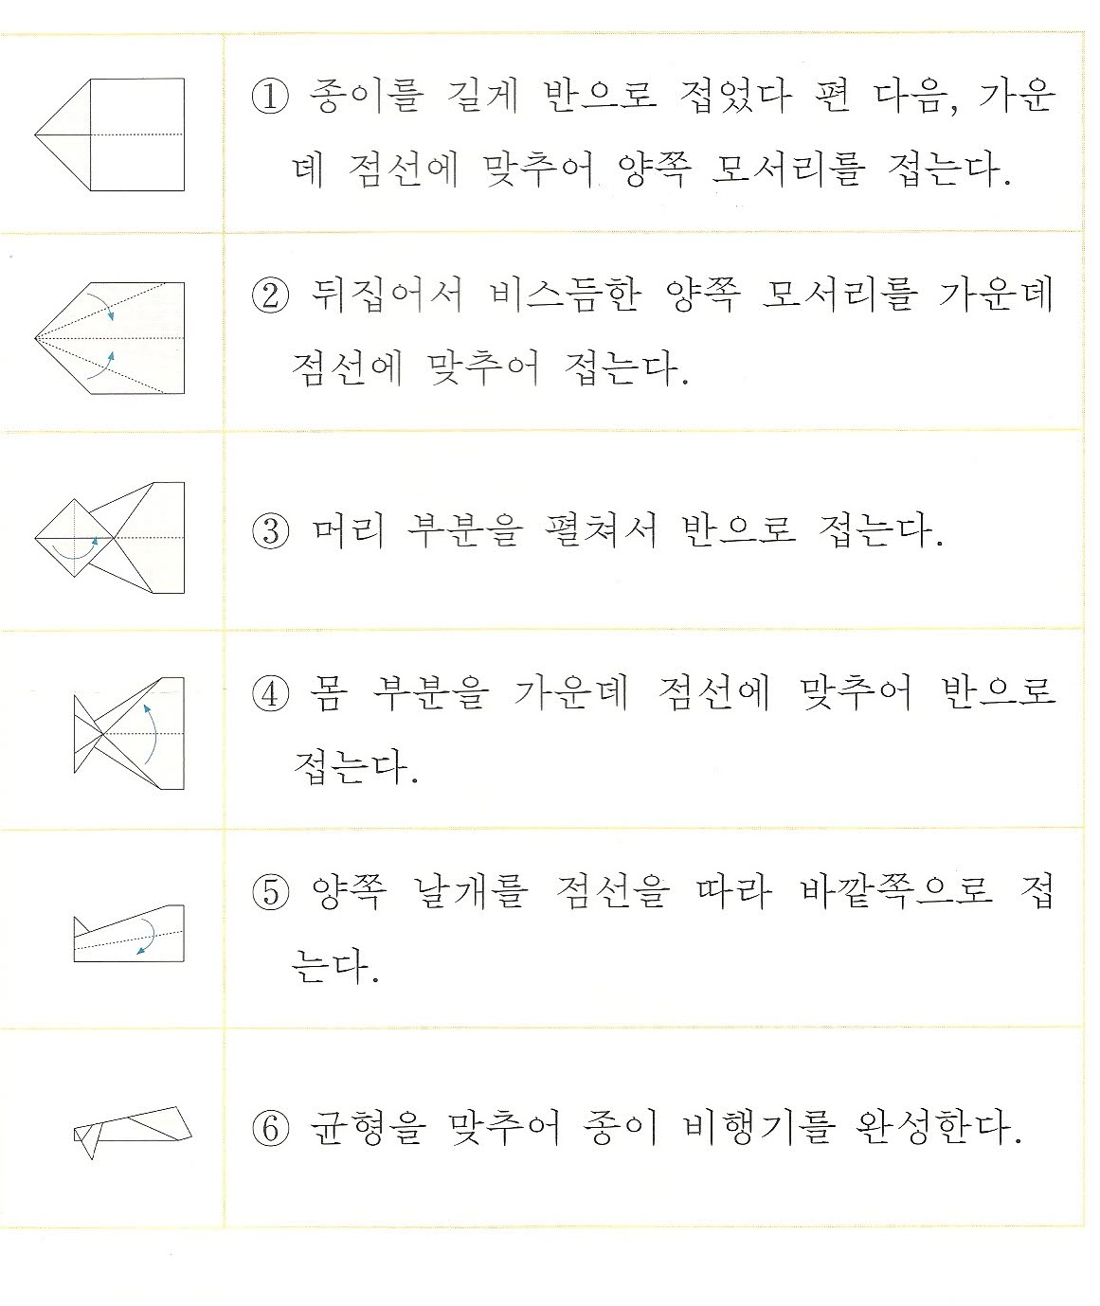

# 종이 비행기 만들기 설명서 수업 예시 #

1. 낱말 배우기 - 새로운 낱말의 뜻을 이해하고 배워보세요. (영어 뜻으로 알려주기)
(1)반 (2)접다 (3)펴다 (4)점선 (5)양쪽 (6)모서리
(7)뒤집다 (8)비스듬하다 (9)점선 (10)바깥쪽 (11)균형 (12)완성하다

2. 설명서 내용 이해하기 - 정확한 발음으로 큰 소리로 먼저 읽어 보세요. 발음이 어려운 곳은 다시 한번 읽어 본 후 각 문장의 뜻을 잘 이해해 보세요.

3. 비행기 접기 1 - 그림을 참고하며 설명을 읽으면서 종이로 비행기를 접어 보세요.

4. 비행기 접기 2 - 설명서를 보지 않고 선생님이 말씀하시는 것을 잘 듣고 순서에 따라 다시 한 번 접어보세요.

5. 이름 붙이기 - 내가 만든 비행기에게 이름을 붙여 보세요.

6. 내가 만드는 설명서 - 순서를 잘 기억해서 종이 비행기 접는 방법에 대한 설명서를 써 보세요.

7. 멀리 날리기 게임 – 내가 만든 비행기를 가지고 누가 멀리 날리는지 게임도 해 보세요.

8. 노래 부르기 - 저학년인 경우에는 비행기 노래를 배우고 불러 보세요.
떴다 떴다 비행기 날아라 날아라 높이 높이 날아라 우리 비행기
내가 만든 비행기 날아라 날아라 멀리 멀리 날아라 우리 비행기

